


2 de febrero
LA PRESENTACIÓN en el Templo

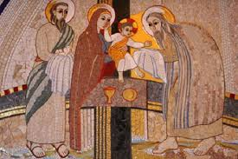
Hoy, para este rato de diálogo con el Señor, te propongo que hagas –si te resulta factible- un “pequeño altar”, muy simple: estando a media luz, coloca una biblia, un periódico y enciende un cirio. ¿Recordamos que la fiesta del domingo suele llamarse, también, de las candelas?
www.youtube.com/watch?v=VeGVnTrcPnA Cántico de Simeón. Hermana Glenda
+ En el nombre del Padre y del Hijo y del Espíritu Santo
+ Que Tu Espíritu sostenga mi esperanza y me posibilite contemplar los procesos de liberación que emergen en mí, en mi Iglesia y en mi sociedad pues el Señor es mi luz como lo fue para Simeón y Ana…. Y otras y otros muchos a lo largo de la historia.

Unas notas ante la fiesta

El Concilio Vaticano II intentó, con toda lógica, vincular esta fiesta al ciclo litúrgico navideño de la manifestación del Señor, y así ha quedado diseñada en el actual calendario de la Iglesia a raíz del Concilio, recuperando de este modo su sentido original de fiesta del Señor, y no precisamente fiesta de María como se había venido celebrando. El centro, pues, de esta fiesta no sería María, sino Jesús.
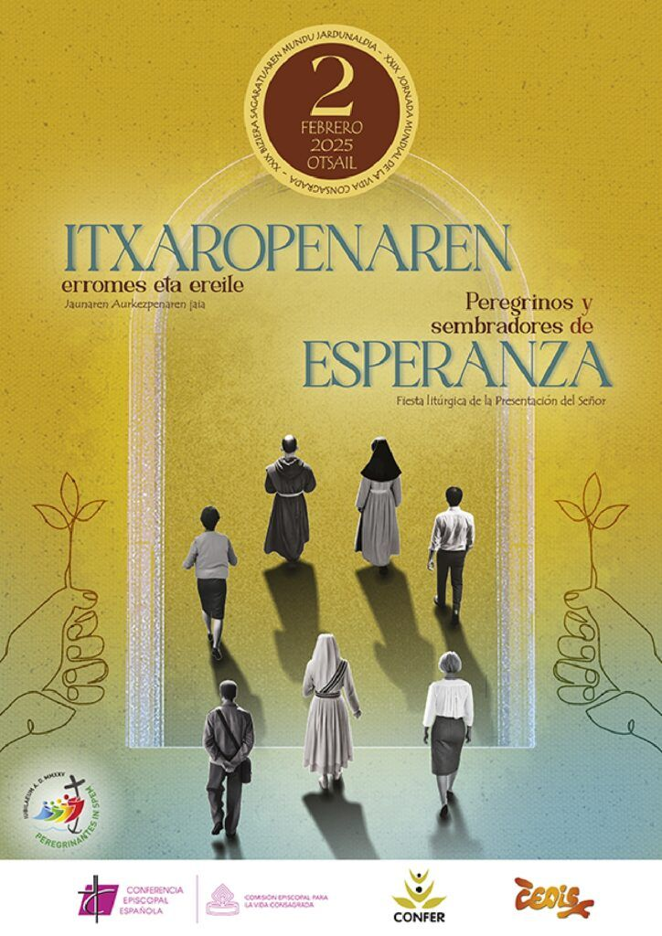
Tradicionalmente a esta fecha ha venido unida la celebración de la presentación de los niños bautizados y en los últimos tiempos se viene celebrando en esta fiesta el día de la Vida Consagrada. Lo uno y lo otro como expresión de que somos “propiedad” de Dios y de que a él queremos consagrar nuestras vidas, anunciando su Buena Noticia y juntos construyendo el Reino de Dios. Esta consagración de los niños y de los religiosos, no son sino el signo de una Iglesia y unos cristianos que queremos vivir nuestro ser cristianos como personas consagradas a Dios y a su plan de salvación de toda la Humanidad.

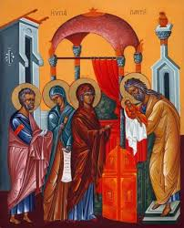
Evangelio de nuestro Señor Jesucristo según Lucas 2, 22-40
Cuando llegó el día fijado por la Ley de Moisés para la purificación de ellos, llevaron al niño a Jerusalén para presentarlo al Señor, como está escrito en la Ley: "Todo varón primogénito será consagrado al Señor". También debían ofrecer en sacrificio un par de tórtolas o de pichones de paloma, como ordena la Ley del Señor.
Vivía entonces en Jerusalén un hombre llamado Simeón, que era justo y piadoso, y esperaba el consuelo de Israel. El Espíritu Santo estaba en él y le había revelado que no moriría antes de ver al Mesías del Señor. Conducido por el mismo Espíritu, fue al Templo, y cuando los padres de Jesús llevaron al niño para cumplir con él las prescripciones de la Ley, Simeón lo tomó en sus brazos y alabó a Dios, diciendo: «Ahora, Señor, puedes dejar que tu servidor muera en paz, como lo has prometido, porque mis ojos han visto la salvación que preparaste delante de todos los pueblos: luz para iluminar a las naciones paganas y gloria de tu pueblo Israel.»
Su padre y su madre estaban admirados por lo que oían decir de Él. Simeón, después de bendecirlos, dijo a María, la madre: «Este niño será causa de caída y de elevación para muchos en Israel; será signo de contradicción, y a ti misma una espada te atravesará el corazón. Así se manifestarán claramente los pensamientos íntimos de muchos.»
Había también allí una profetisa llamada Ana, hija de Fanuel, de la familia de Aser, mujer ya entrada en años, que, casada en su juventud, había vivido siete años con su marido. Desde entonces había permanecido viuda, y tenía ochenta y cuatro años. No se apartaba del Templo, sirviendo a Dios noche y día con ayunos y oraciones. Se presentó en ese mismo momento y se puso a dar gracias a Dios. Y hablaba acerca del niño a todos los que esperaban la redención de Jerusalén.
Después de cumplir todo lo que ordenaba la Ley del Señor, volvieron a su ciudad de Nazaret, en Galilea. El niño iba creciendo y se fortalecía, lleno de sabiduría, y la gracia de Dios estaba con él.
www.youtube.com/watch?v=hEeMB8sBkpk
Acogemos esta palabra con dos ejercicios de escucha:
Ejercicio 1.
Tres palabras se repiten: LEY / ESPIRITU / LIBERACIÓN
Ley. Es verdad que necesitamos unas reglas para convivir. Pero una fe adulta ha de estar atenta a no caer en el “legalismo” (“cumpli-miento”). Las reglas estarán para salvar, liberar, facilitar la vida. ¿Miramos nuestra situación? “Algo hemos hecho mal con la ley del Señor cuando muchas personas piensan que les aleja de El. Jesús también tuvo que luchar para poner la ley en su verdadero sitio, en el corazón del Padre a favor de sus hijos”. ¿Qué lugar ocupa la ley en mi vida? ¿en mi Iglesia?
Espíritu Santo. A Simeón le da sabiduría y le habilita para esperar, confiar, conocer la voluntad del Señor. El Espíritu invita a abrirse a la novedad, a descubrirle en lo humilde, pequeño. ¿Me identifico con Simeón……? ¿Invoco al Espíritu? ¿Me abre a la novedad? ¿Sostiene mi esperanza?
Liberación. Lo vimos en el programa de Jesús en Nazaret. ¿Necesitamos aprender a reconocer el paso de Dios por nuestra historia y a cantar con corazón agradecido por su presencia transformadora, que abre a nuevas situaciones de vida?

Ejercicio 2.
Leo con calma la homilía del Papa Francisco del pasado año en esta fiesta y me dejo interpelar por ella.

El Papa Francisco en esta fiesta el 2/2/2024
Nos hace bien mirar a estos dos ancianos pacientes en la espera, vigilantes en el espíritu y perseverantes en la oración. Sus corazones permanecen velando, como una antorcha siempre encendida. Son de edad avanzada, pero tienen la juventud del corazón; no se dejan consumir por los días que pasan porque sus ojos permanecen fijos en Dios, en la espera (cf. Sal 145,15). Fijos en el Señor, en la espera, siempre en la espera. A lo largo del camino de la vida experimentaron dificultades y decepciones, pero no se rindieron al derrotismo: no “jubilaron” la esperanza. Y así, contemplando al Niño, reconocieron que se había cumplido el tiempo, la profecía se había hecho realidad, había llegado Aquel a quien buscaban y por quien suspiraban, el Mesías de las naciones. Habiendo mantenido despierta la espera del Señor, se hicieron capaces de acogerlo en la novedad de su venida.
Hermanos y hermanas, la espera de Dios también es importante para nosotros, para nuestro camino de fe. Cada día el Señor nos visita, nos habla, se revela de maneras inesperadas y, al final de la vida y de los tiempos, vendrá. Por eso Él mismo nos exhorta a permanecer despiertos, a estar vigilantes, a perseverar en la espera. Lo peor que nos puede ocurrir, en efecto, es caer en el “sueño del espíritu”: dejar adormecer el corazón, anestesiar el alma, almacenar la esperanza en los rincones oscuros de la decepción y la resignación.
Pienso en ustedes, hermanas y hermanos consagrados, y en el don que representan; pienso en cada uno de nosotros, los cristianos de hoy: ¿somos todavía capaces de vivir la espera? ¿No estamos a veces demasiado atrapados en nosotros mismos, en las cosas y en los ritmos intensos de cada día, hasta el punto de olvidarnos de Dios que siempre viene? ¿No estamos demasiado embelesados por nuestras buenas obras, corriendo incluso el riesgo de convertir la vida religiosa y cristiana en las “muchas cosas que hacer” y de descuidar la búsqueda cotidiana del Señor? ¿No corremos a veces el peligro de programar nuestra vida personal y la vida comunitaria sobre el cálculo de las posibilidades de éxito, en lugar de cultivar con alegría y humildad la pequeña semilla que se nos confía, con la paciencia de quien siembra sin esperar nada, y de quien sabe esperar los tiempos y las sorpresas de Dios? A veces —hay que reconocerlo— hemos perdido esta capacidad de esperar. Esto se debe a diversos obstáculos, y de entre ellos quisiera destacar dos.
El primer obstáculo que nos hace perder la capacidad de esperar es el descuido de la vida interior. Es lo que ocurre cuando el cansancio prevalece sobre el asombro, cuando la costumbre sustituye al entusiasmo, cuando perdemos la perseverancia en el camino espiritual, cuando las experiencias negativas, los conflictos o los frutos, que parecen retrasarse, nos convierten en personas amargadas y resentidas. No es bueno masticar amargura, porque en una familia religiosa -—como en cualquier comunidad y familia— las personas amargadas y con “cara sombría” hacen pesado el ambiente; estas personas que parecer tener vinagre en el corazón. Es necesario entonces recuperar la gracia perdida, es decir, volver atrás y, mediante una intensa vida interior, retornar al espíritu de humildad gozosa y de gratitud silenciosa. Y esto se alimenta con la adoración, con el empeño de las rodillas y del corazón, con la oración concreta que combate e intercede, que es capaz de avivar el deseo de Dios, el amor de antaño, el asombro del primer día, el sabor de la espera.
El segundo obstáculo es la adaptación al estilo del mundo, que acaba ocupando el lugar del Evangelio. Y el nuestro es un mundo que a menudo corre a gran velocidad, que exalta el “todo y ahora”, que se consume en el activismo y en el buscar exorcizar los miedos y las ansiedades de la vida en los templos paganos del consumismo o en la búsqueda de diversión a toda costa. En un contexto así, en el que se destierra y se pierde el silencio, esperar no es fácil, porque requiere una actitud de sana pasividad, la valentía de bajar el ritmo, de no dejarnos abrumar por las actividades, de dejar espacio en nuestro interior a la acción de Dios, como enseña la mística cristiana. Cuidemos, pues, de que el espíritu del mundo no entre en nuestras comunidades religiosas, en la vida de la Iglesia y en el camino de cada uno de nosotros, pues de lo contrario no daremos fruto. La vida cristiana y la misión apostólica necesitan de la espera, madurada en la oración y en la fidelidad cotidiana, para liberarnos del mito de la eficiencia, de la obsesión por la productividad y, sobre todo, de la pretensión de encerrar a Dios en nuestras categorías, porque Él viene siempre de manera imprevisible, viene siempre en tiempos que no son los nuestros y de formas que no son las que esperamos.
Como Simeón, también nosotros carguemos en brazos al Niño, al Dios de la novedad y de las sorpresas. Cuando acogemos al Señor, el pasado se abre al futuro, lo viejo en nosotros se abre a lo nuevo que Él hace nacer.
La novedad de Dios se presenta como un niño y nosotros, con todos nuestros hábitos, miedos, temores, envidias —pensemos en las envidas—, preocupaciones, nos hallamos frente a este niño. ¿Le abrazaremos, le acogeremos, le haremos espacio? ¿Entrará esta novedad de veras en nuestra vida, o más bien intentaremos casar lo viejo y lo nuevo, tratando que la presencia de la novedad de Dios nos moleste lo menos posible?». (C.M. Martini, Meditaciones sobre la oración, Madrid 2011, 32).
Dedico un tiempo a “resumir” lo vivido en este rato. Agradezco. Me alegro. Veo reforzarse mi esperanza. Hay algo que habrá que cambiar/mejorar en mi vida /dejar paso a la novedad. Perdón

La obispa episcopaliana Mariann Edgar Budde - Texto final del sermón. Trump
"Permítame una última súplica, señor presidente. Millones han puesto su confianza en usted. Y como dijo ayer a la Nación, usted ha sentido la mano providencial de un Dios amoroso. En nombre de nuestro Dios, le pido que tenga misericordia con la gente que está asustada en nuestro país: gays, lesbianas y niños y niñas transgéneros en familias demócratas, republicanas e independientes.
Algunas de ellas temen por sus vidas. Y misericordia con la gente, la gente que recoge nuestros cultivos y limpia nuestros edificios de oficinas, que trabajan en las granjas de pollos y en las plantas de envasados de carne, que limpian los platos después de que comamos en los restaurantes y que trabajan en los turnos de noche en los hospitales.
Puede que no sean ciudadanos que tengan la documentación adecuada, pero la vasta mayoría de inmigrantes no son delincuentes: pagan impuestos y son buenos vecinos, son fieles miembros de nuestras iglesias, mezquitas, sinagogas, gurdwaras o templos"
"Le pido tener compasión, señor presidente, con quienes en nuestras comunidades que tienen miedo de que se lleven a sus padres, y que ayude a quienes huyen de zonas de guerra y persecución en sus propias tierras a encontrar compasión y que sean bienvenidos aquí. Nuestro Señor nos enseña que tenemos que ser misericordiosos con los extranjeros, pues todos nosotros fuimos extranjeros en esta tierra.
Que Dios nos garantice la fuerza y la valentía para honrar la dignidad de todos los seres vivos, decir la verdad los unos a los otros en amor, y caminar humildemente los unos con los otros y con nuestro Dios. Por el bien de toda la gente de esta nación y del mundo"


José Moreno Losada. ·Trama divina. Hilvanes humanos” . pag 123.

